北京百思特捷迅科技有限公司招聘简章
公司介绍：
百思特（北京百思特电信科技发展公司）成立于1993年，早期从事电信寻呼业务，是寻呼时代京城三甲服务商之一。后转型做呼叫中心业务。经过二十多年的发展，百思特已逐步发展为集房地产服务、呼叫中心服务为一体的现代化新型企业，是海淀区高新技术企业，多次被评为海淀区优秀民营企业。是北京乃至全国从事呼叫中心规模最大的企业。
北京百思特捷迅科技有限公司从1996年开始从事呼叫中心业务，2001年开始规模化提供呼叫中心外包服务，公司以提供呼叫中心服务外包、运营管理外包、人员外包、流程外包、呼叫中心平台外包、全面的业务与运营解决方案外包为主要业务模式。应用业务涉及众多行业，包括：电信、金融、保险、IT、通讯、咨询等，长期客户业务比重达到80%。
涉猎行业有通信类（移动、电信、联通）、政府类（12345、12315、中央编制办公室客服），互联网（百度、余额宝、去哪儿网、每日优鲜），保险（人保、中银）等20余家，证券（银河、中信建投），银行类（光大、兴业、广发、建行北分、华夏）等。地区由北京辐射全国济南、昆山、广州、南昌等。目前呼叫中心总体运营面积达到10000平米以上，自建多媒体呼叫中心座席5000多个，公司规模15000余人。
项目优势：
1.优质的银行客户资源+同工同酬！
2.免费住宿+餐补+节日福利+发展空间。
招聘岗位：兴业银行客服
岗位职责：
通过银行官方客服热线（955**）为信用卡持有者办理账单分期、现金分期等银行信用卡附属增值业务，减轻客户的还款压力。
任职要求：
1.专科及以上学历，年龄18周岁~35周岁；
2.熟练办公软件，打字速度30字/分钟以上；
3.普通话标准、口齿清晰、语言表达条理清晰；
4.具备良好的服务意识，善于倾听、分析并理解客户的需求。
工作时间：09:00-19：30，午休1小时,无夜班，月休4-6天轮休，法定节假日当天休息
薪资范围：
带薪培训：培训期一共800元（10天）上线不满1个月不予发放。
试用期：2560元（包含200全勤+360元餐补/15天）+绩效提成2000~4000=4500元~6000元+（3个月）
正式期：2860元（包含200全勤+360元餐补/15天）+绩效提成2000~7000=5000~15000元+
员工福利：
1.免费住宿：标准公寓式住宿环境，水电费平摊（4人间，独立卫生间、洗浴）住宿押金300元；
2.餐补：园区有食堂：用餐方便，餐补15元/天，以工资方式发到卡里；
3.保险：实习生上意外险，表现优异者，毕业后可继续留任，缴纳五险；
4.节日福利：逢年过节发放节日礼品或超市购物卡；
其他奖励：公司每月有不同的激励方式，对优秀员工给予奖励；
团队活动：员工生日会、水果日、聚餐、团建拓展、春游、秋游等。
内部晋升：客服——组长/质检/培训——主管——经理
工作地点：江苏昆山花桥金融大道远洋数据南门1号楼3层百思特兴业银行项目部。
(毗邻上海,11号线地铁直达花桥)
联系人：王女士18210795805 （同步微信）
邮箱：1475937229@qq.com

工作环境:
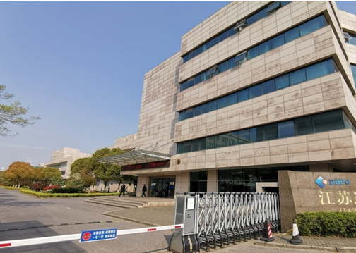
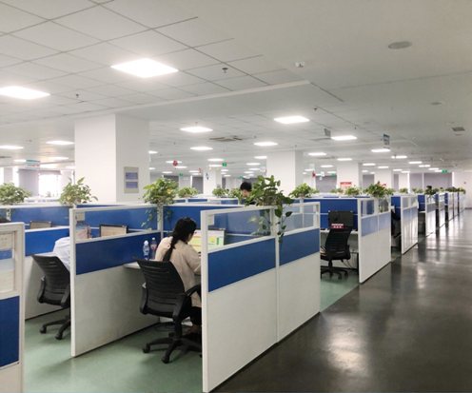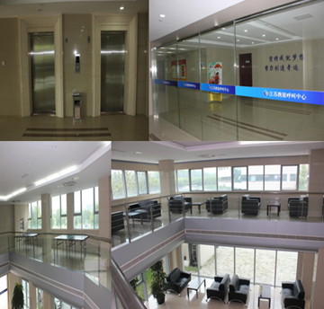

住宿环境:
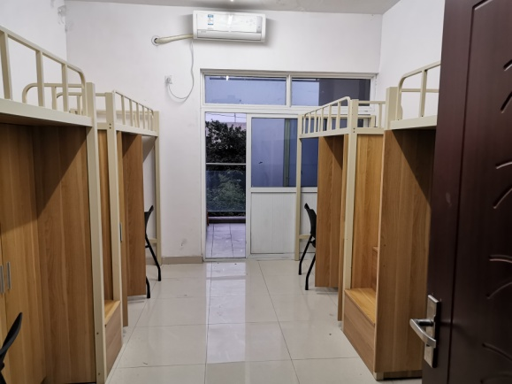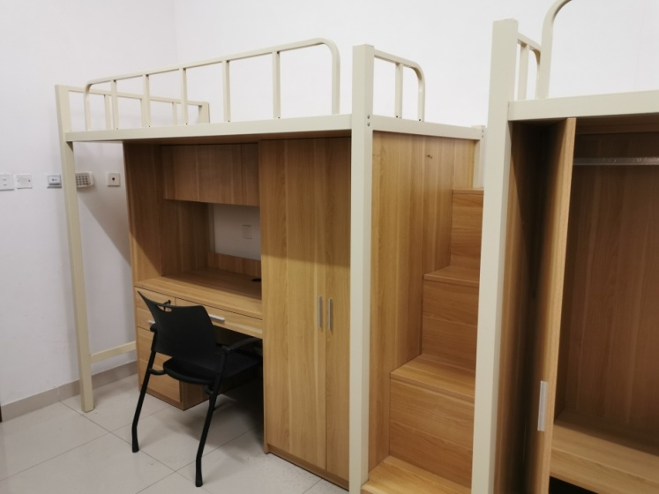

节日活动：
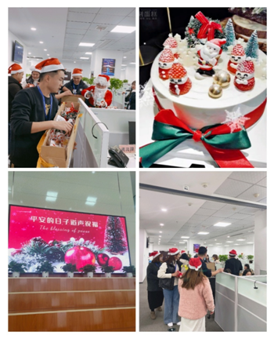

实习生风采：

